Бюджетное общеобразовательное учреждение
"Чебоксарская общеобразовательная школа-интернат для обучающихся с ОВЗ" Минобразования Чувашии

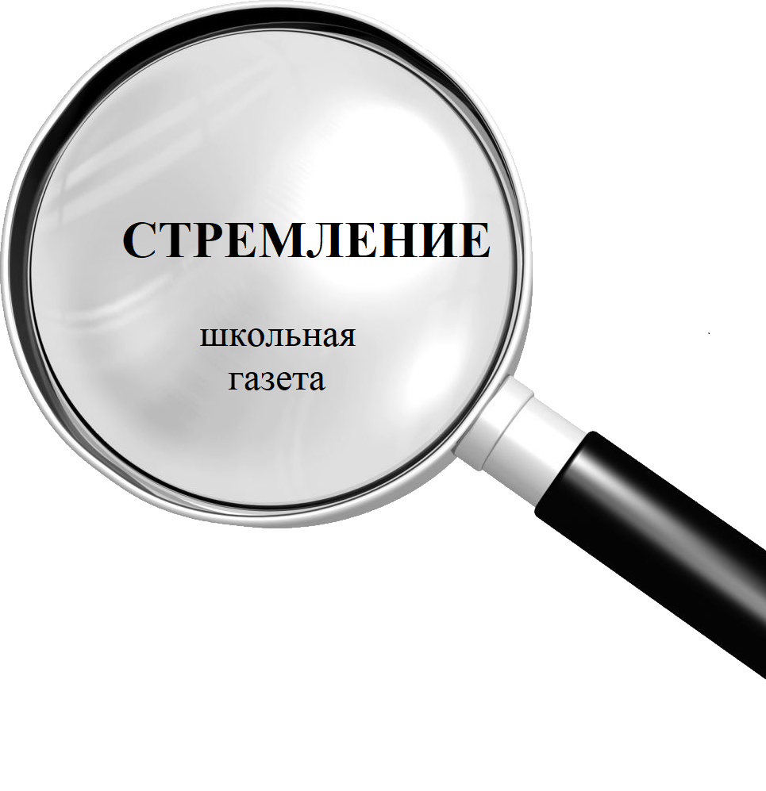

ЯНВАРЬ 2024

НОВЫЙ ГОД – НОВЫЕ УСПЕХИ

СЕМЬЯ – ЭТО ОСНОВА ОБЩЕСТВА, ФУНДАМЕНТ НАШЕГО БУДУЩЕГО

П
резидент России Владимир Путин объявил 2024 год в стране Годом семьи в целях популяризации государственной политики в сфере защиты семьи, сохранения традиционных семейных ценностей. Для России семья – это фундамент государства. И Год семьи сможет его укрепить. «Семья – это основа основ. Именно дома в семейной обстановке во многом формируется личность и мировоззрение человека, его духовнонравственные политические идеалы и ценности», – подчеркнул глава государства. Год семьи – это знаковое и вдохновляющее событие. Оно позволит сбыться многим решениям в интересах семьи и принесет реальную помощь конкретным семьям, конкретным детям. Для этого делается многое – развивается семейная инфраструктура, популяризируются традиционные семейные ценности, государство старается поддерживать благополучие семьи.
В последнее время расширились возможности использования маткапитала, поддержки разных категорий семей. Особое внимание уделяется семьям участников СВО, нашим героям. Будут появляться и новые формы, продолжит совершенствоваться помощь семьям, где воспитываются дети с особенностями развития. У нас уже был Год семьи в 2008 году. Тогда удалось принять важные решения, способствующие развитию системы поддержки семей с детьми. В 2008-м году был зафиксирован самый высокий показатель рождаемости после 1991 года. Год семьи в России – это дополнительный импульс для уже действующих решений и инициирования новых. Семья – это национальная идея России, и основной фокус государства сейчас направлен на благополучие, укрепление семьи. Если каждый россиянин увидит смысл своей жизни в семье, в семейной традиции, тогда наша страна будет крепкой.

23 ФЕВРАЛЯ: ИСТОРИЯ И ТРАДИЦИИ ДНЯ ЗАЩИТНИКА ОТЕЧЕСТВА
ПРАЗДНИК

П
риближается 23 февраля — важный праздник в России. Когда этот день сделали выходным и можно ли поздравлять с ним тех, кто не служил?

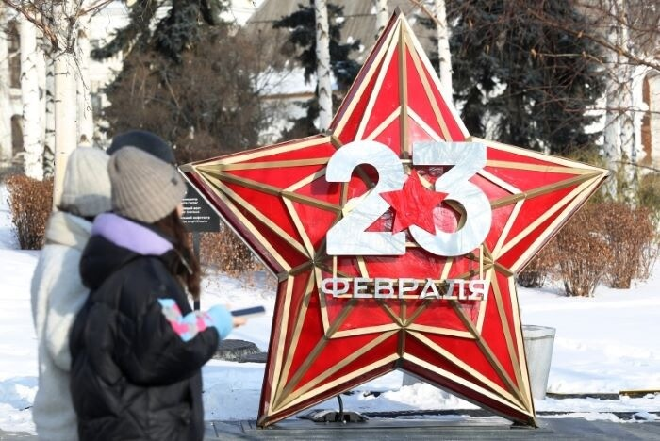

История праздника

К
аждый год 23 февраля в России отмечают День защитника Отечества. История праздника берет свое начало в далеком 1918 году. Этот день считается днем рождения Рабоче-крестьянской Красной Армии (РККА). В 1920-1921 годах праздник не отмечали, о нем вспомнили лишь в 1922 году, когда президиум ВЦИК постановил отметить четвертую годовщину формирования Красной Армии. Тогда же он обрел свое официальное название – День Красной Армии и Флота.

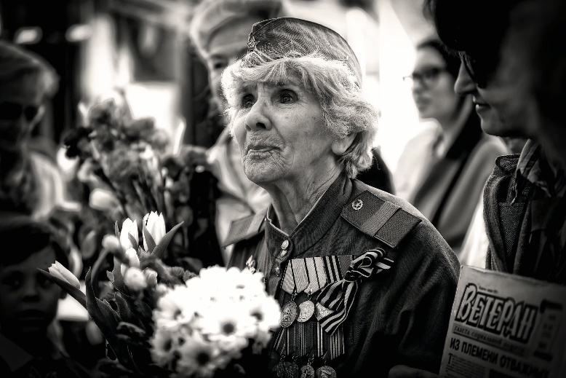
В годы Великой Отечественной войны эта дата стала для военных еще более особенной: 23 февраля 1943 года Красная Армия разгромила противника под Сталинградом, а в этот ровно через год отметила успехи в освобождении Днепра. 23 февраля 1945 года Красная Армия встречала уже на территории Европы, практически разгромив противника.

В 1946 году после окончания Великой Отечественной войны праздник снова переименовали: тогда 23 февраля стало Днем Советской армии и Военно-морского флота. С тех пор событие стали отмечать военными парадами и салютами, а ветеранов армии и флота – торжественно награждать орденами и медалями. Первое время в этот день в СССР чествовали только тех, кто имел отношение к военной службе, но впоследствии стали поздравлять всех мужчин – потенциальных защитников Родины и своих семей. Так праздник постепенно превратился во всеобщий "мужской день".

Привычное нам название – День защитника отечества – праздник приобрел в 1995 году. Его утвердил первый президент РФ Борис Ельцин. В 2002 году Госдума РФ сделала 23 февраля нерабочим днем.

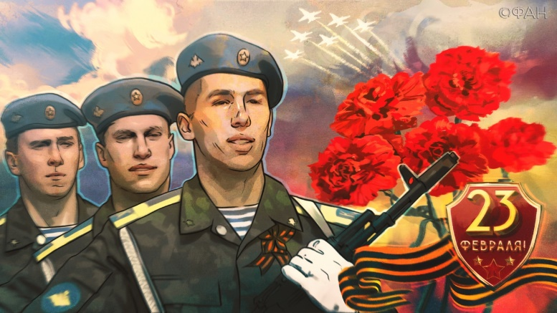

Важность праздника

К
ак отмечают в Российском историческом обществе, в современной России День защитника Отечества напоминает не только о героизме Красной армии, но и обо всех воинских подвигах в истории нашего государства.

"В России трудно найти семью, где бы ни было своих героев, проливавших кровь на полях сражений. Только в XX столетии наша страна пережила целую череду страшных и опустошительных войн, унесших жизни миллионов людей. Да и вся отечественная история включает в себя множество войн, битв, сражений, военных кампаний, в которых нашим воинам приходилось принимать участие. Военная мощь была и является неотъемлемой чертой нашего государства, а профессия военного – уважаемой и почетной", - подчеркнули в организации.

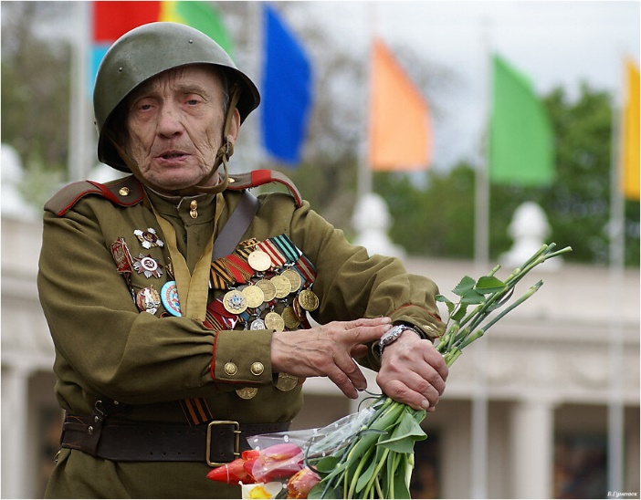

Таким образом, 23 февраля в нашей стране отдают почести всем воинам. Праздник, чья история насчитывает уже почти 100 лет, стал важной частью культуры российского общества.

Кого можно поздравить с 23 февраля?

В
настоящее время с 23 февраля в России принято поздравлять всех мужчин (дедушек, отцов, братьев, мужей, сыновей, друзей, знакомых и коллег мужского пола вне зависимости от того, имеют ли они отношение к военной службе или нет), особо выделяя силовиков и военных. А также женщин, несущих воинскую службу или работающих в полиции.

Виновникам торжества дарят символические подарки, как правило, отсылающие к военной тематике — различные сувениры в форме оружия, аксессуары цвета хаки, съедобные "мужские букеты", стилизованные канцелярские товары и прочее.

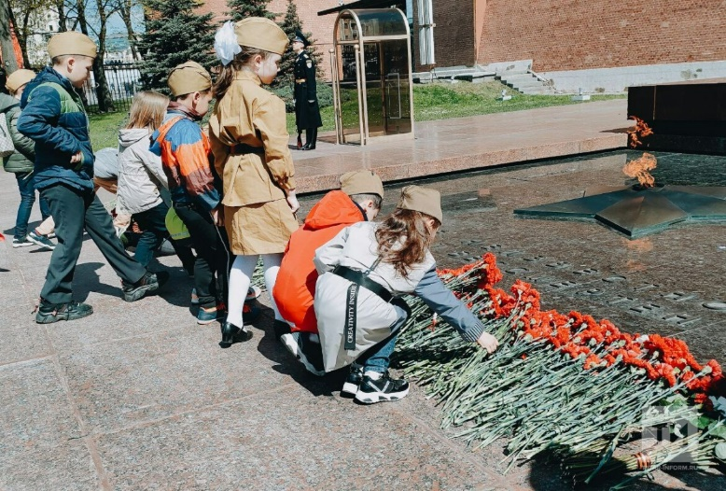

Вместе с тем, 23 февраля во всех уголках нашей большой страны традиционно возлагают цветы к воинским мемориалам, проводят различные тематические мероприятия, организуют исторические квесты и выставки.

В каких странах отмечают День защитника Отечества

Д
ень защитника Отечества отмечают не только в России, но и во многих странах бывшего СССР. Например, в Белоруссии в этот день празднуют День защитников Отечества и Вооруженных сил Республики Беларусь, в Киргизии и Южной Осетии – День защитника Отечества, в Таджикистане – День защитника Отечества и День образования Вооруженных сил. Также 23 февраля отмечают в Армении и Абхазии. Кроме того, до недавних пор праздник существовал в Латвии и Эстонии, однако сейчас из-за антироссийских настроений от него отказались, по крайней мере, на официальном уровне.

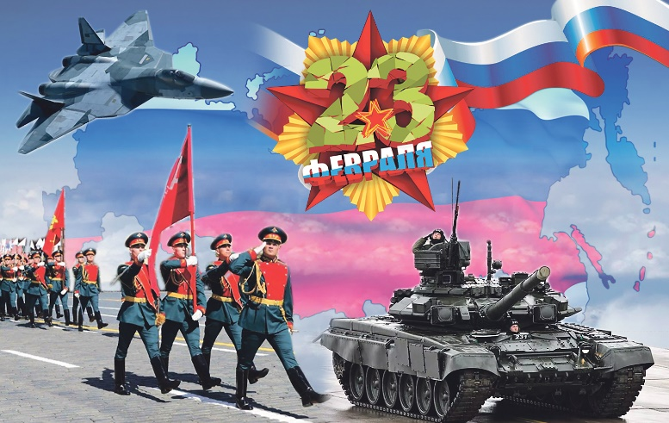

ФЕВРАЛЬ 2024
КАЛЕНДАРЬ
ПРАЗДНИКИ, ОСОБЫЕ ДНИ

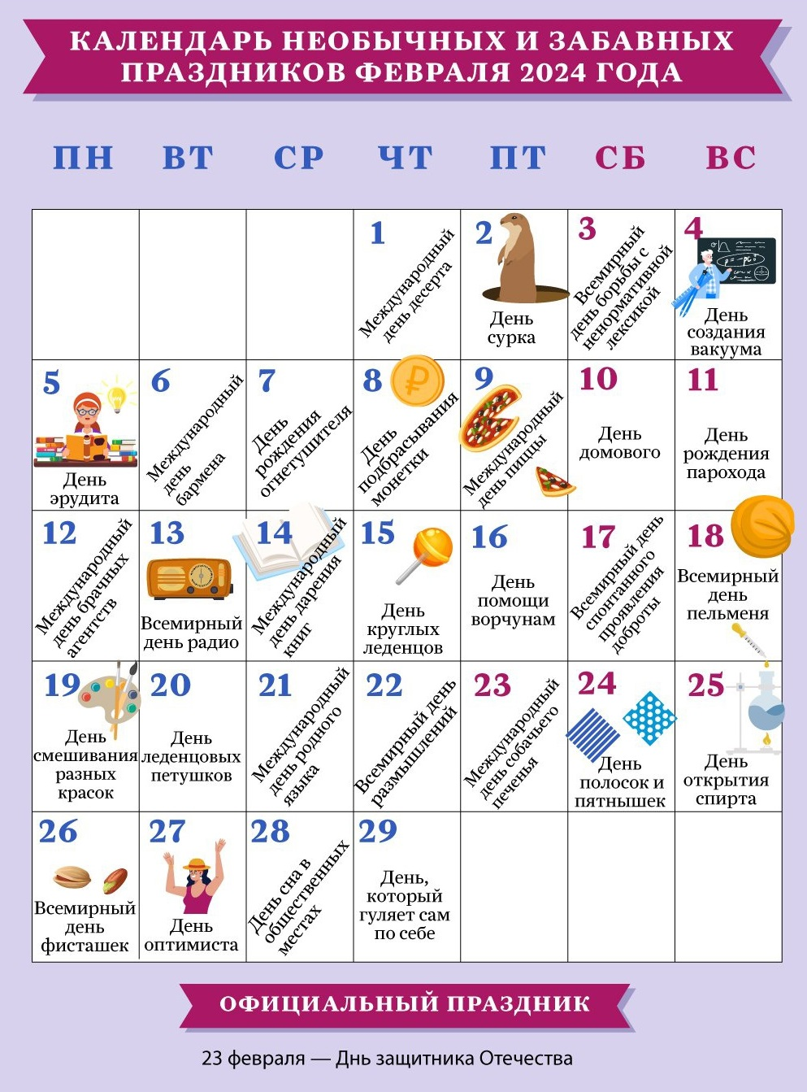

ПОЗДРАВЛЯЕМ

ДОРОГИЕ ДРУЗЬЯ!!!!

День защитника Отечества – это праздник чести и отваги, доблести и верности воинскому долгу. В этот февральский день мы чтим подвиг российского солдата, отдаем дань глубокого уважения и памяти погибшим за независимость Отчизны. Чествуем ветеранов, тружеников тыла, участников СВО. Возлагаем большие надежды на наше подрастающее поколение – будущих защитников Отечества. Защищать свою страну можно не только с оружием в руках. Пусть сегодня каждый ощутит радость мирной жизни, которую дарите им вы – славные воины нашей Родины. С праздником, уважаемые защитники Отечества! Искренне желаем вам крепкого здоровья, мирного неба, терпения и твердости духа!

